为化学填充应用提供的制氮设备系统

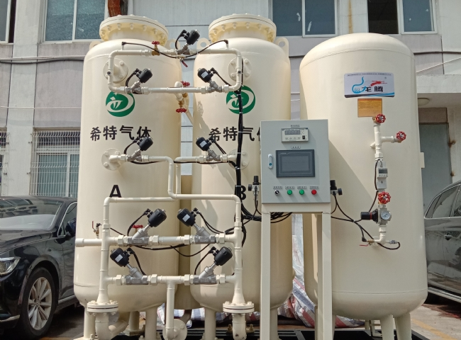
#气体生成，氮气，PSA制氮机，制氮机
苏州希特是一家领先的设计、制造和供应PSA制氮机的公司。氮气由于其干燥、清洁、惰性的特性，是最常用于覆盖工艺和储罐的气体。暴露在氧气中会降低化学稳定性。化学储罐的氮气覆盖消除了氧气和水分的存在，防止了氧化的发生。氮气还有助于 "推动 "液体通过管道，并为易受氧气影响的化学品创造一个气态屏障。
一个安全、可靠和具有成本效益的生产氮气的方法是通过使用制氮机。苏州希特 制氮机可根据需要提供无限的高纯度氮气。希特制氮机系统消除了订购氮气杜瓦瓶、高压钢瓶或散装液体罐的需要。更多信息和完整的产品规格，请访问我们的网站http://xitegas.com/。

